

INDICAÇÃO Nº ______ /2025.

INDICO à Mesa, após ouvido o Plenário em sua forma regimental, que seja enviado expediente ao Excelentíssimo Senhor Marcilio Régio, Prefeito do Município de Goiana, solicitando ao setor competente, que veja a possibilidade de pavimentar a Rua Projetada situada por trás da Igreja Católica da comunidade das Malvinas, no distrito de Ponta de Pedras, Goiana-Pernambuco.
Sala das Sessões da Câmara Municipal de Goiana, em 08 de julho de 2025.

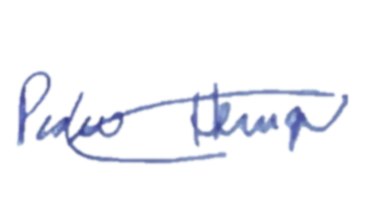

Ver: Pedro Henrique


JUSTIFICATIVA

A referida via, localizada em área de grande circulação de pedestres e veículos, encontra-se em estado de abandono, com lama em períodos de chuva e poeira em dias secos, dificultando a mobilidade dos moradores, especialmente idosos, crianças e pessoas com deficiência.
Além disso, trata-se de uma rua que dá acesso a várias residências e liga pontos importantes da comunidade, sendo uma demanda antiga dos moradores, que constantemente reivindicam melhorias na infraestrutura urbana da localidade.
A pavimentação trará benefícios como:
- Facilidade de acesso para ambulâncias, transporte escolar e coleta de lixo;
- Valorização dos imóveis locais;
- Mais segurança e conforto para pedestres e motoristas;
- Redução de doenças respiratórias e problemas relacionados à lama e poeira.
Diante disso, reforçamos o pedido para que a Prefeitura inclua esta via no cronograma de obras de pavimentação, dando atenção às comunidades periféricas que há muito tempo aguardam por melhorias básicas e necessárias.
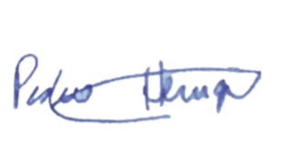
Sala das Sessões da Câmara Municipal de Goiana, em 08 de julho de 2025

Ver: Pedro Henrique

